Отчёт по лабораторной работе 15
Настройка сетевого журналирования
Авдадаев Джамал Геланиевич
Содержание

1 Введение

1.1 Цель работы
Получение навыков по работе с журналами системных событий.

2 Процесс работы

2.1 Настройка сервера сетевого журнала

2.1.1 Создание конфигурационного файла
Для включения сетевого приёма журналов по TCP-порту 514 на сервере был создан конфигурационный файл netlog-server.conf:
В файл внесены параметры загрузки модуля и запуска TCP-сервера:
$ModLoad imtcp
$InputTCPServerRun 514
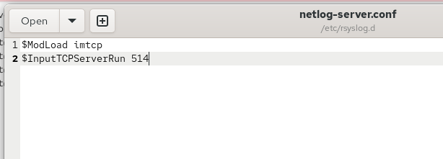
Рис. 1: Создание конфигурации netlog-server.conf

2.1.2 Перезапуск rsyslog и проверка открытых портов
После обновления конфигурации служба rsyslog была перезапущена, а список слушающих портов проверен с помощью утилиты lsof.
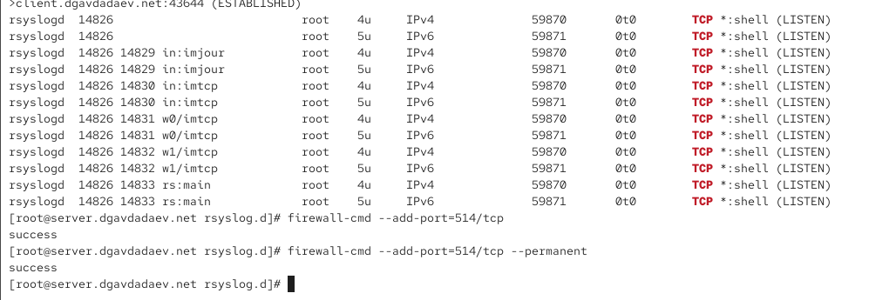
Рис. 2: Порты rsyslog после запуска TCP-сервера
Разрешение входящих TCP-соединений на порт 514.

2.2 Настройка клиента сетевого журнала

2.2.1 Создание файла конфигурации
На клиенте был создан файл netlog-client.conf.
В файл netlog-client.conf добавлена строка для отправки всех сообщений на сервер:
*.* @@server.dgavdadaev.net:514
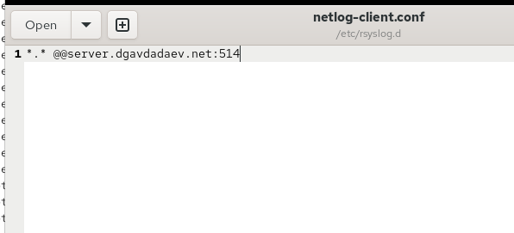
Рис. 3: Конфигурация клиента netlog-client.conf
Служба rsyslog была перезапущена для применения изменений.

2.3 Просмотр логов

2.3.1 Просмотр системного журнала на сервере
Для наблюдения за входящими записями использовался просмотр файла /var/log/messages.
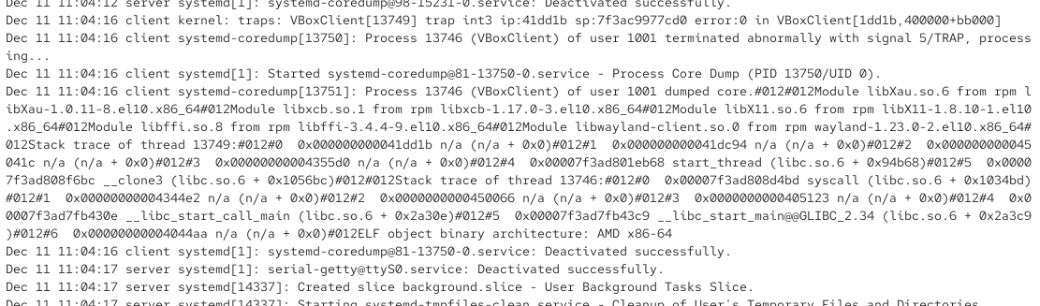
Рис. 4: Пример входящих сообщений в /var/log/messages

2.3.2 Просмотр журналов через графическую утилиту
На сервере под пользователем user была запущена программа gnome-system-monitor.
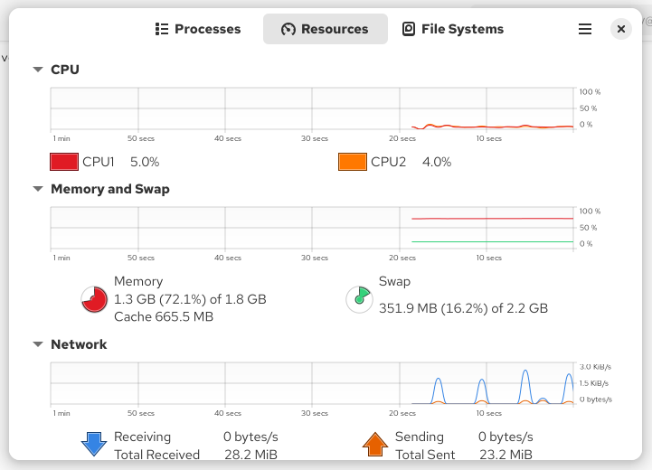
Рис. 5: Просмотр ресурсов и журнала в gnome-system-monitor

2.3.3 Установка консольного просмотрщика lnav
Попытка установки пакета lnav из стандартных репозиториев завершилась ошибкой: пакет не найден.
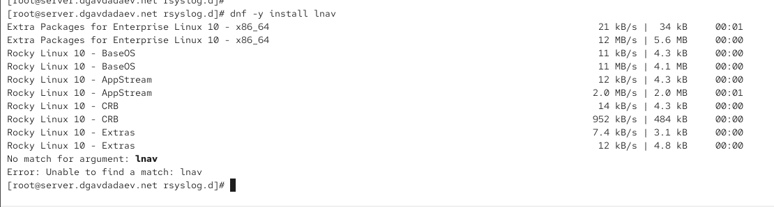
Рис. 6: Ошибка установки lnav

2.4 Подготовка окружения Vagrant для автоконфигурации

2.4.1 Сервер: экспорт конфигураций и создание скрипта
На сервере была создана директория /vagrant/provision/server/netlog/etc/rsyslog.d, в которую помещён файл netlog-server.conf.
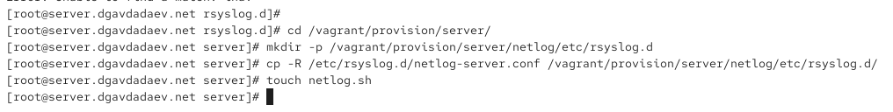
Рис. 7: Создание структуры netlog для сервера
Затем создан исполняемый файл netlog.sh, содержащий автоматизацию копирования конфигураций, настройки firewall и перезапуска rsyslog.
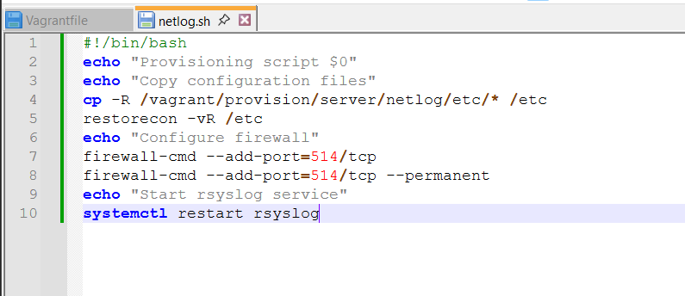
Рис. 8: Скрипт провижининга сервера

2.4.2 Клиент: экспорт конфигураций и создание скрипта
На клиенте была создана структура /vagrant/provision/client/netlog/etc/rsyslog.d, куда помещён файл netlog-client.conf.
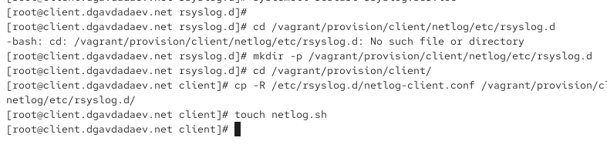
Рис. 9: Экспорт конфигурации клиента
Создан скрипт netlog.sh, выполняющий установку дополнительных утилит, копирование конфигураций и перезапуск rsyslog.
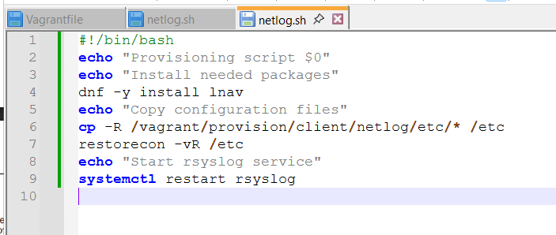
Рис. 10: Скрипт провижининга клиента

3 Итоги

3.1 Вывод
В ходе работы была выполнена настройка серверной и клиентской части rsyslog, обеспечена передача журналов по TCP-порту 514, а также подготовлены provisioning-скрипты для автоматизации конфигурации в среде Vagrant. Проверена корректная работа логирования, взаимодействие journald и rsyslog, а также механизмы просмотра журналов. Лабораторный стенд успешно функционирует и соответствует требованиям задания.

3.2 Контрольные вопросы
1. Какой модуль rsyslog вы должны использовать для приёма сообщений от journald?
Используется модуль imjournal, обеспечивающий прямую интеграцию rsyslog с journald.
2. Как называется устаревший модуль, который можно использовать для включения приёма сообщений журнала в rsyslog?
Устаревший модуль — imuxsock, основанный на механизме сокетов /dev/log.
3. Чтобы убедиться, что устаревший метод приёма сообщений из journald в rsyslog не используется, какой дополнительный параметр следует использовать?
Следует установить параметр IMJournalIgnorePreviousMessages="on", что исключает подачу в rsyslog старых сообщений, перенаправленных journald через сокет.
4. В каком конфигурационном файле содержатся настройки, которые позволяют вам настраивать работу журнала?
Основные параметры журнала определяются в файле /etc/rsyslog.conf и включаемых файлах в директории /etc/rsyslog.d/.
5. Каким параметром управляется пересылка сообщений из journald в rsyslog?
Пересылку определяет параметр ForwardToSyslog= в файле journald.conf.
6. Какой модуль rsyslog вы можете использовать для включения сообщений из файла журнала, не созданного rsyslog?
Для чтения произвольных файлов используется модуль imfile.
7. Какой модуль rsyslog вам нужно использовать для пересылки сообщений в базу данных MariaDB?
Для работы с СУБД MariaDB применяется модуль ommysql.
8. Какие две строки вам нужно включить в rsyslog.conf, чтобы позволить текущему журнальному серверу получать сообщения через TCP?
$ModLoad imtcp
$InputTCPServerRun 514
9. Как настроить локальный брандмауэр, чтобы разрешить приём сообщений журнала через порт TCP 514?
Необходимо открыть порт:
firewall-cmd --add-port=514/tcp
firewall-cmd --add-port=514/tcp --permanent
И затем перезагрузить правила:
firewall-cmd --reload

